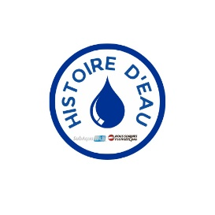
Fiche d'information – Cours spécialité (Formule Privée)
Prérequis ( spécialité Drysuit, flottabilité, nuit, navigation)
- Détenir une certification Open Water Diver PADI ou une certification équivalente d'un organisme reconnu.
- Être âgé d'au moins 15 ans.
- Compléter le questionnaire médical du plongeur.
- Signer les documents administratifs, médical et de responsabilité requis.
Prérequis ( spécialité profonde, épave, dérive et recherche & récupération)
- Détenir une certification Advance PADI ou une certification équivalente d'un organisme reconnu.
- Être âgé d'au moins 15 ans.
- Compléter le questionnaire médical du plongeur.
- Signer les documents administratifs, médical et de responsabilité requis.

Équipement requis
Chaque participant doit disposer de l'équipement suivant :
- Combinaison adaptée à l'eau froide
- Veste stabilisatrice (BCD)
- Détendeur complet
- Système de lestage
- Palmes, masque et tuba
- Ordinateur de plongée
- Boussole
- Lampe de plongée (selon les spécialités)
- Bouée de surface à déploiement (DSMB) avec moulinet (La bouée de surface à déploiement et le moulinet sont disponibles à l'achat en magasin.)
- Cylindres (Le nombre de cylindres requis sera confirmé par l'instructeur selon les plongées choisies.)

Inclus dans le cours
- Théorie
- Encadrement privé par un instructeur certifié
- Certification PADI à la réussite du cours

Besoin d'aide pour l'équipement?
Notre équipe pourra vous conseiller sur le matériel requis et les options de location disponibles avant le début de votre formation.

